**Информация**

**о проведенном уроке на портале «****ПроеКториЯ» «Обработка листового металла»**

15 ноября 2022 года, в 11-00 МБОУ «СОШ №4 с. Самашки », проведено мероприятие по профориентационной направленности, с подключением к порталу «ПроеКториЯ» и демонстрацией на интерактивной доске трансляции «Обработка листового металла». В данном мероприятии принимали участие 61 обучающихся.

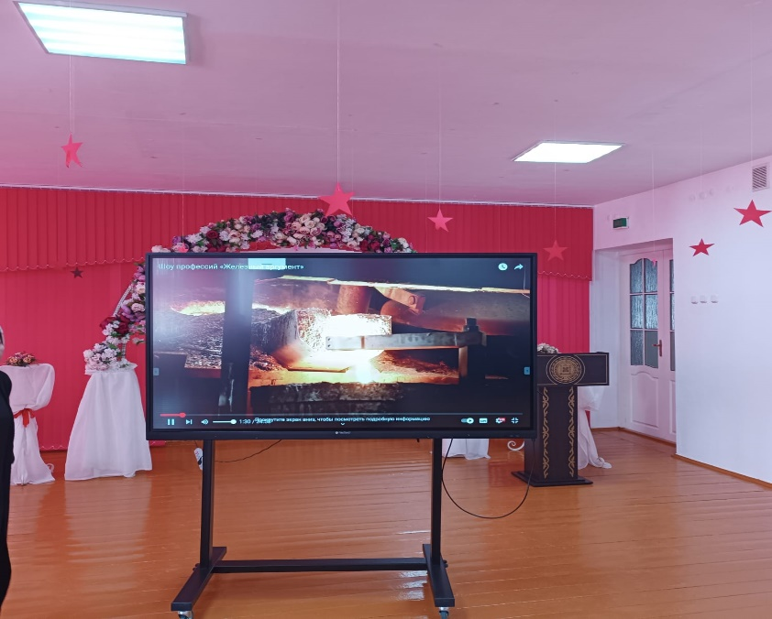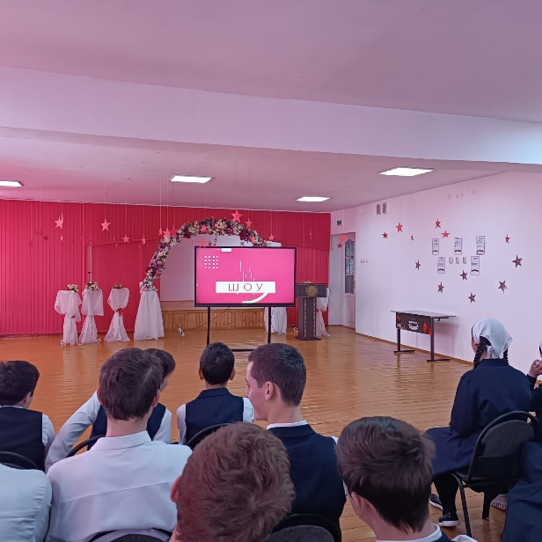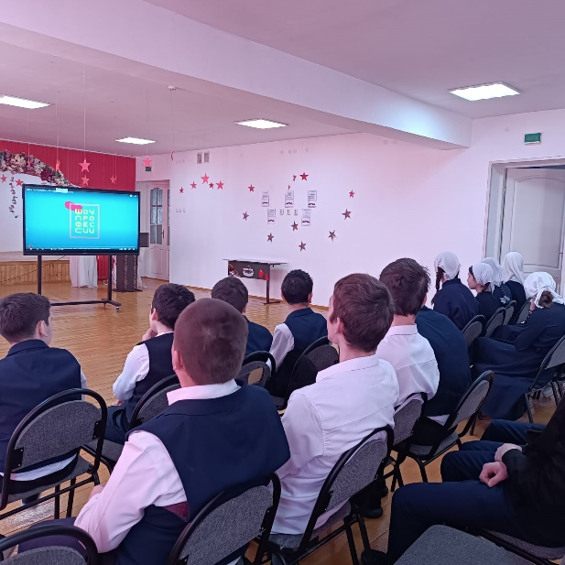

Директор школы:_____ З.М.Дадаева